Федеральное государственное бюджетное учреждение науки Институт ядерной физики им. Г.И. Будкера СО РАН (ИЯФ СО РАН)

СОЗДАНИЕ ЛИНЕЙНОГО УСКОРИТЕЛЯ ЭЛЕКТРОНОВ С ЭНЕРГИЕЙ 200 МЭВ – ИНЖЕКТОРА ДЛЯ ЦКП «СКИФ»

А. Е. Левичев (A.E.Levichev@inp.nsk.su, +7(383)329-48-21), М. В. Арсентьева, А. М. Батраков, В. Н. Волков, С. Ч. Ма, О. И. Мешков, Д. А. Никифоров, А. В. Павленко, А. М. Барняков, А. А. Кондаков, Е. С. Котов, О. А. Павлов, Д. И. Чекменев, С. Л. Самойлов, А. М. Семенов, Н. С. Щегольков, А.М. Барняков, С.Е. Карнаев, Е.А. Ротов

Публикации:
1. М. В. Арсентьева, А. Е. Левичев, А. М. Батраков. Результаты работы стенда линейного ускорителя СКИФ. Письма в ЭЧАЯ. 2024. Т. 21, № 3(254). С. 334–34, EDN NVPOCD
2. A. Levichev, M. Arsentyeva, K. Grishina. Beam energy spectra in the presence of cell-to-cell phase advance errors. JINST 19 T09001. 2024. DOI 10.1088/1748-0221/19/09/T09001
3. В.Н. Волков, М.В. Арсентьева, А.М. Барняков, А.М. Батраков, Е.А. Бехтенев, Н.Г. Васильева, С.М. Гуров, С.Е. Карнаев, А.А. Кондаков, А.Н. Косарев, С.А. Крутихин, Г.Я. Куркин, А.Е. Левичев, А.Ю. Мартыновский, О.И. Мешков, С.В. Мотыгин, Д.А. Никифоров, В.К. Овчар, А.В. Павленко, О.А. Павлов, М.В. Родякин, Е.А. Ротов, И.К. Седляров, А.М. Семенов, Ма Сячао, М.Г. Федотов. Инжектор синхротрона СКИФ с термокатодной высокочастотной пушкой. Журнал технической физики, 2024, том 94, вып. 6. C. 913-923 DOI 10.61011/JTF.2024.06.58132.32-2
4. В.Н. Волков, М.В. Арсентьева, А.М. Барняков, А.М. Батраков, Е.А. Бехтенев, Н.Г. Васильева, С.М. Гуров, С.Е. Карнаев, А.А. Кондаков, А.Н. Косарев, С.А. Крутихин, Г.Я. Куркин, А.Е. Левичев, А.Ю. Мартыновский, С.В. Мотыгин, Д.А. Никифоров, В.К. Овчар, А.В. Павленко, О.А. Павлов, М.В. Родякин, Е.А. Ротов, И.К. Седляров, А.М. Семенов, М.Г. Федотов, К.Н. Чернов. Термокатодная высокочастотная пушка и группирующий резонатор для инжектора синхротрона СКИФ. Журнал технической физики, 2024, том 94, вып. 6. С. 924-933, DOI 10.61011/JTF.2024.06.58133.33-24
5. Levichev, A., Barnyakov, A., Samoylov, et al. Development and testing of a high-power S-band klystron at BINP SB RAS. Nuclear Science and Techniques, 2024, Vol. 35. No. 7, article No 117, DOI 10.1007/s41365-024-01471-9

В ИЯФ СО РАН создан линейный ускоритель [1, 2] с энергией 200 МэВ инжектора ЦКП «СКИФ». Он состоит из ВЧ пушки [3], канала группировки [4], пяти регулярных ускоряющих структур, магнитной системы, системы диагностики, волноводного тракта. Кроме этого для линейного ускорителя инжектора ЦКП «СКИФ» изготовлены все клистроны [5], необходимые для его запуска. На рисунке 1 показаны достигнутые СВЧ мощности клистронов. Собранный линейный ускоритель в здании инжектора ЦКП «СКИФ» показан на рисунке 2.
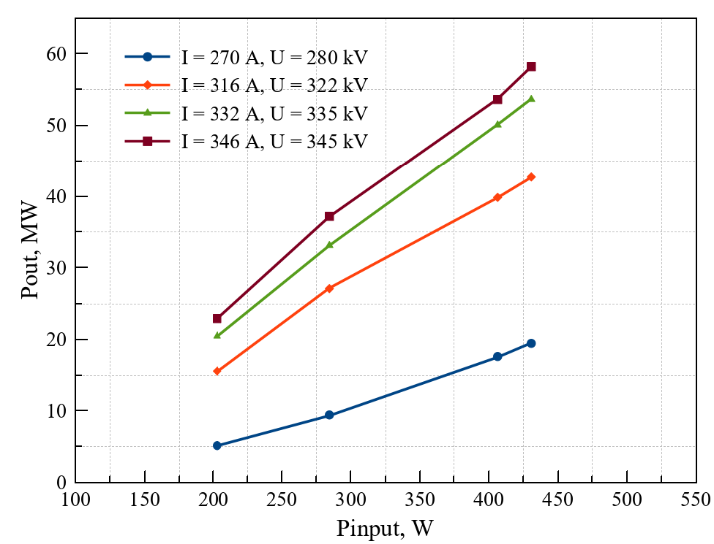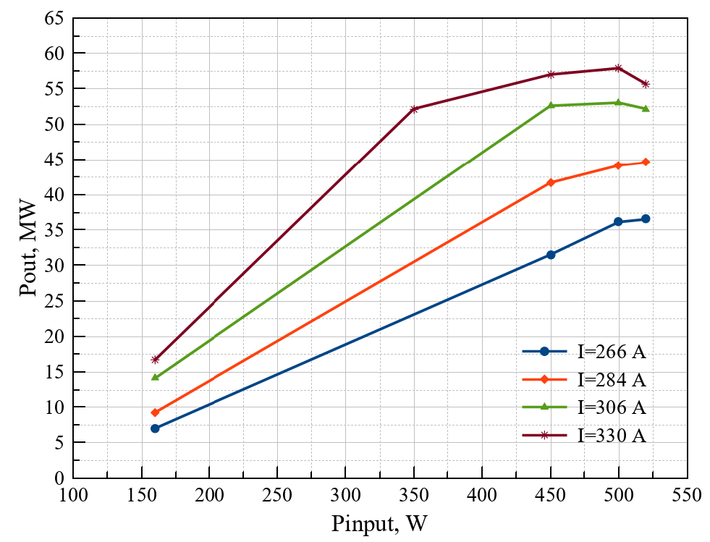
Рисунок 1 – Измеренные СВЧ мощности изготовленных клистронов для линейного ускорителя инжектора ЦКП «СКИФ»
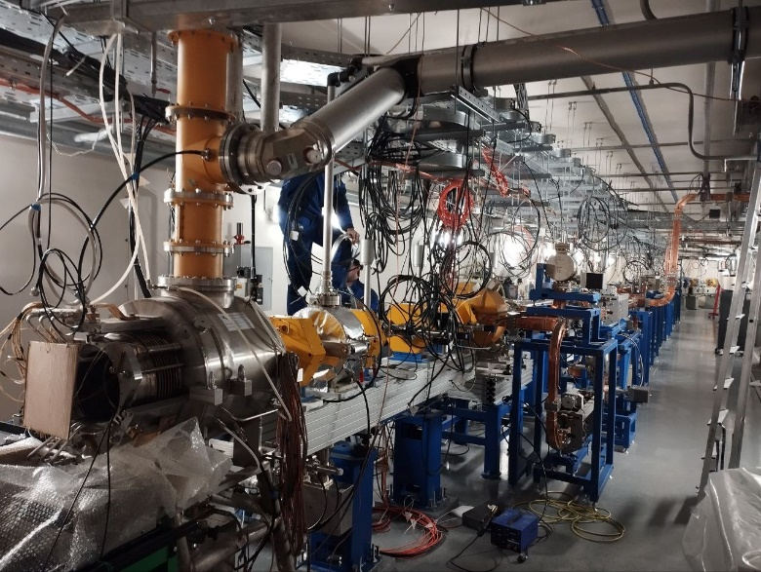
Рисунок 2 – Собранный линейный ускоритель инжектора ЦКП «СКИФ»

ПФНИ 1.3.3.5. Физика ускорителей заряженных частиц, включая синхротроны, лазеры на свободных электронах, источники нейтронов, а также другие источники элементарных частиц, атомных ядер, синхротронного и рентгеновского излучения.

